製剤別 後発品データ（案） 2025/04/01
 | 後発品 |  | 標準品
会 社 名 | 株式会社三和化学研究所
商 品 名 | アトルバスタチン錠5mg「Me」
薬 価 | 1錠：10.40円 |  | 1錠：17.20円
成 分 名 | アトルバスタチンカルシウム水和物
規 格 | 1錠中「日局」アトルバスタチンカルシウム水和物5.42mg（アトルバスタチンとして5mg）
薬効分類名 | HMG-CoA還元酵素阻害剤
効能又は効果 | ○高コレステロール血症  ○家族性高コレステロール血症
用法及び用量 | 〈高コレステロール血症〉  通常、成人にはアトルバスタチンとして10mgを1日1回経口投与する。  なお、年齢、症状により適宜増減するが、重症の場合は1日20mgまで増量できる。  〈家族性高コレステロール血症〉  通常、成人にはアトルバスタチンとして10mgを1日1回経口投与する。  なお、年齢、症状により適宜増減するが、重症の場合は1日40mgまで増量できる。
添 加 剤 | 乳糖水和物、D-マンニトール、ショ糖脂肪酸エステル、低置換度ヒドロキシプロピルセルロース、ヒドロキシプロピルセルロース、ステアリン酸マグネシウム、ヒプロメロース、酸化チタン、マクロゴール400、三二酸化鉄、カルナウバロウ
製剤の性状 |  | 直径（mm） | 重量（mg） | 厚さ（mm） | 識別コード・  本体表示
 | アトルバスタチン錠5mg「Me」  ごくうすい紅色  フィルムコーティング錠 | 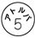  5.6 | 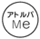  72 | 2.6 | 表：アトルバ 5  裏：アトルバMe
 | 標準品
標準品との  同 等 性 | アトルバスタチン錠5mg「Me」は、「日局」溶出試験法（パドル法）により試験を行い、溶出挙動は標準品と類似でないと判定された。  なお、生物学的同等性試験において、標準品と薬物動態が同等であったため、アトルバスタチン錠5mg「Me」と標準製剤は同等と判断された。[社内資料（申請データ）]  溶出試験（回転数：50rpm、試験液：水） 血中濃度比較試験（ヒト）  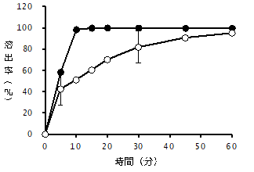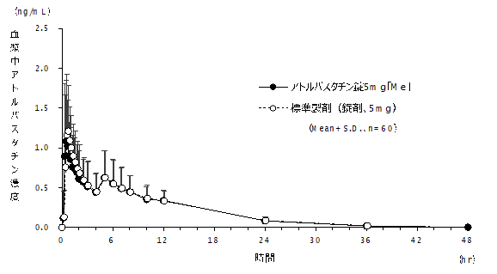
備 考
担当者、連絡先

